武汉大学2014年在职攻读硕士学位报名须知

一、报名方法：网上报名和现场确认
1、网上报名。2014年6月20日至7月10日，考生登录学位网（http://www.chinadegrees.cn）“在职攻读硕士学位全国联考统一网上报名系统”填写、提交报名信息，网上缴纳报名考试费，并上传本人近期电子照片（采用护照证件照片标准（具体要求见附1），该电子照片将在《报名登记表》、《资格审查表》、准考证、成绩单上使用）。考生网上报名成功后，打印报名系统生成的《2014年在职人员攻读硕士学位报名登记表》。牢记网报编号！
2、现场确认。2014年7月11日至14日，已网报考生须持规定身份证件（第二代居民身份证、港澳台身份证件、华侨身份证或外籍护照）、满足报考条件的本人最高学历和学位证书原件以及《2014年在职人员攻读硕士学位报名登记表》，到各省级学位与研究生教育主管部门指定的现场确认点（网上报名成功后得到的具体地点信息提示），核验并确认报名信息。一经确认，信息须由考生本人负责，一律不得更改（基本操作流程见附2）。
注：①报考工程硕士考生网报时务必在“报考院系”一栏准确填写报考院系代码或名称（参见《武汉大学2014年在职攻读工程硕士专业学位招生领域目录》），否则无法参加我校组织的第二阶段考试，责任考生自负。
②湖北省内报考我校考生现场确认时间、地点：7月11日－14日（上午8：30－11：30，下午13：30－16：30）；地点：武汉大学研究生院。
③所有报名考生应在规定的报名期限内进行网上报名和现场确认，逾期不予办理。只完成网上报名，但未在规定时间内办理现场确认手续的，本次报名无效，所缴报名考试费不予退还。
④所有报考者须满足报考条件。报名前考生先资格自查，对照规定的报考条件，确认符合报考条件者可以报名；如不满足相关条件或提供虚假信息，不管在任何阶段，一经发现核实，我校最终不予录取，责任考生自负。
二、报名证件要求与预报名
1、现场确认：已经网报的考生须持规定的有效身份证件：第二代居民身份证、港澳台身份证件、华侨身份证和外籍护照。
2、现役军人、人民武装警察报名参加此项考试，也须持第二代居民身份证报名，否则不予报名。
3、由于证件遗失或尚未办理等原因，无法在现场确认时出具上述规定的有效身份证件的考生，网上报名时证件类型应选择“暂无”。在现场确认时须签署《预报名承诺书》（见附件3），并于10月9日至10日持规定的有效身份证件到原现场确认点所在高校修改信息。届时未兑现承诺的，将无法下载准考证，本次报名无效，所缴报名考试费不予退还。
三、考试科目及时间安排：
时间  学位名称 | 10月26日  8:30-11:30 | 10月26日  14:30-17:00
法律硕士 | 专业综合 | 外国语
工程硕士 | GCT | ——
公共管理硕士 | 公共管理综合能力测试 | 外国语
会计硕士 | 综合知识 | 英语
示范性软件学院软件工程领域工程硕士 | GCT | ——

四、各学位类别考试报名收费标准

学位类别 | 联考科目 | 报考费总额（元/人）
法律硕士 | 2 | 160
工程硕士 | 1 | 80
公共管理硕士 | 2 | 160
会计硕士 | 2 | 160

附1. 考生上传电子照片标准（护照证件照片标准）
附2. 2014年全国联考考生基本操作流程图
附3．预报名承诺书

附1. 考生上传电子照片标准（护照证件照片标准）

1．电子照片图像样式：
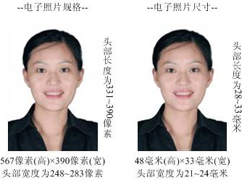
2．图像规格：567像素（高）× 390像素（宽），头部宽度为248~283像素，头部长度为331~390像素，分辨率300dpi，图像文件大小在20~200 kB，JPG格式。图像尺寸为48毫米（高）× 33毫米（宽），头部长度为28~33毫米，头部宽度为21~24毫米。
3．颜色模式：24位RGB真彩色。
4．要求：近期（三个月内）正面免冠彩色半身电子照片。照片背景为白色，其他颜色不予受理。照片要求人像清晰，轮廓分明，层次丰富，神态自然，着深色上衣。
5．电子照片可请照相馆、数码店等协助拍摄并调整至相应文件大小（20kB~200kB），不得进行任何修饰。
6．电子照片由考生本人提交。该电子照片将在《报名登记表》、《资格审查表》、准考证、成绩单、学位证上使用。

附2. 2014年全国联考考生基本操作流程图
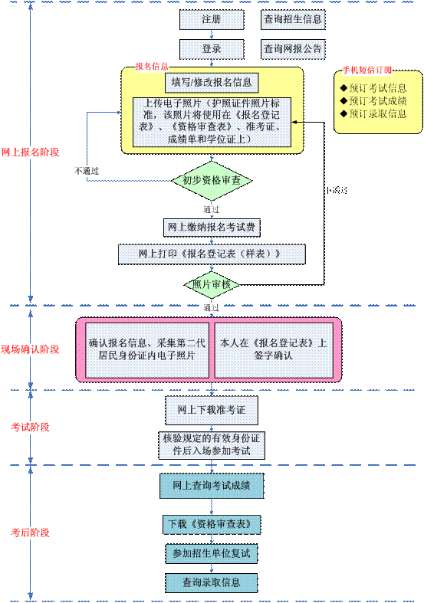
附件3：预报名承诺书

2014年在职人员攻读硕士学位全国联考
预 报 名 承 诺 书

省市代码 省市名称 网报编号

本人为参加2014年在职人员攻读硕士学位全国联考预报名的考生。因故无法持考试规定的有效身份证件进行报名现场确认工作。
现郑重承诺：
1．本人可以在2014年10月10日前办理好考试规定的有效身份证件；
2．在规定的时间 10 月 9-10 日到 武汉大学研究生院 补验并修改本人的身份证件信息；
3．我可以持规定的有效身份证件参加考试。否则，本人此次预报名作废，自愿放弃参加2014年专业学位全国联考，所交报名考试费不退，由此造成的一切后果由本人承担。
现持证件名称：
现持证件号码：
联 系 电 话 ：
网 报 编 号 ：

新证件名称：
新证件号码：

考生本人签字：
年 月 日

